DSX-30KBY 产品资料
上海申安DSX-30KBY手提式压力蒸汽灭菌器（医疗系列）
本资料汇总当前产品页面的产品信息与技术资料，供选型与资料留存使用。
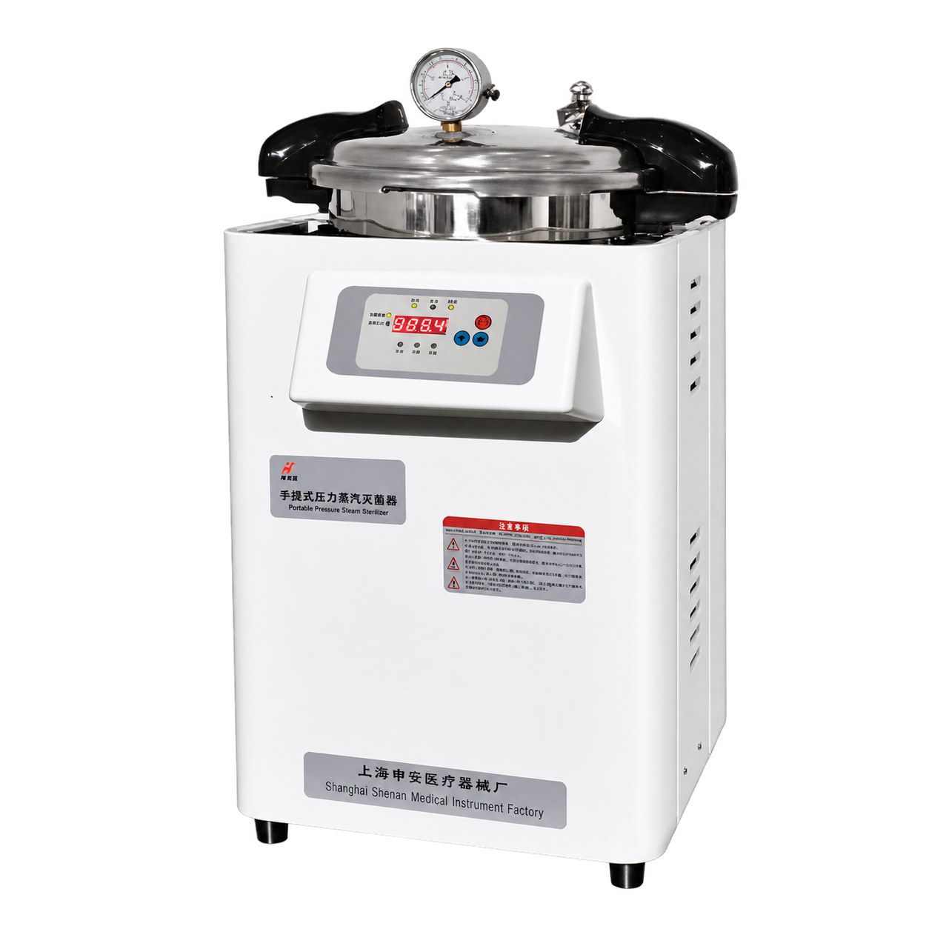

产品简介
有效容积：30 L
最高工作压力：0.142MPa
最高工作温度：126℃
配置：半自动型

产品概述
DSX-30KBY 为上海申安手提式压力蒸汽灭菌器，归属医疗系列。

适用范围
供医疗机构对可耐高温、耐压力的医疗器械做消毒灭菌用。

产品特点
• 配备安全联锁装置。
• 软件具有水位、灭菌时间和灭菌温度控制功能。
• 支持断水、超温报警，灭菌结束有蜂鸣提示。

技术参数
参数 / 型号  Parameter / Model | DSX-18KBY | DSX-24KBY | DSX-30KBY
配置 | 半自动型 | 半自动型 | 半自动型
电压 / 功率 | 220V/2kW | 220V/2kW | 220V/2kW
有效容积 | 18L | 24L | 30L
最高工作压力 | 0.142MPa | 0.142MPa | 0.142MPa
最高工作温度 | 126℃ | 126℃ | 126℃

样册注册信息
2026年医疗产品样册中该系列标注的医疗器械产品注册证为：沪械注准20242110015。
禁忌内容及注意事项详见对应产品说明书。
产品页面 https://www.shshenan.cn/gaoyamiejunqi/shoutishi/DSX-30KBY.html

